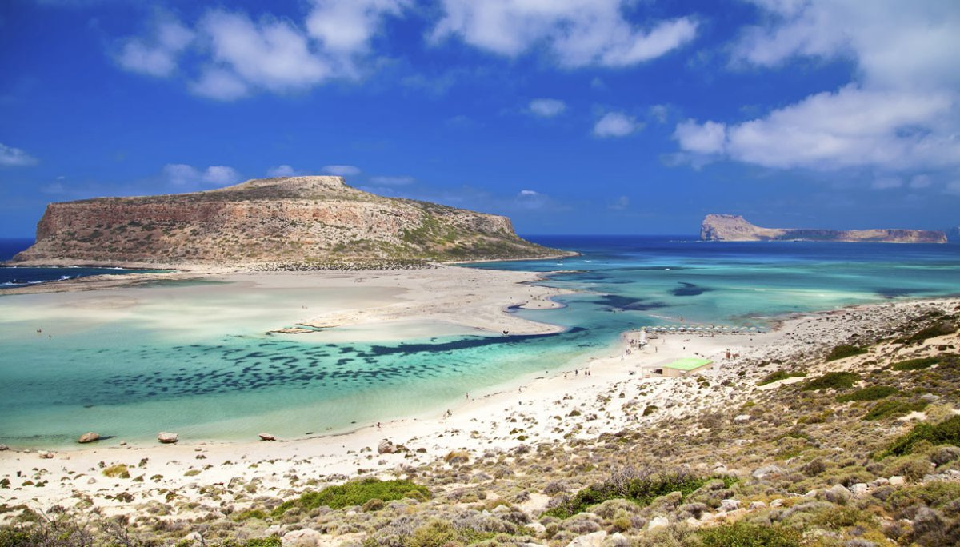


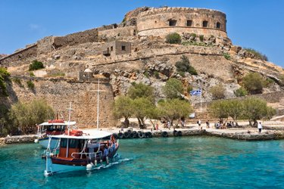

CRETA
APPARTAMENTI AMMOUDARA BEACH

8 giorni/7 notti
Partenze dal 15 luglio al 2 settembre con volo da Roma

LOCALITA': Situati ad Ammoudara, 3 km dal vivace centro di Agios Nikolaos, costa est dell'isola di Creta. La spiaggia di Ammoudara, premiata con la bandiera blu, si trova di fronte alla struttura (attraversando la strada costiera).

CARATTERISTICHE: Bel complesso di appartamenti, curati e confortevoli, in ottima posizione rispetto alla spiaggia. Studio monolocali ed appartamenti bilocali, piccolo angolo cottura, frigorifero, aria condizionata, TV, connessione wi-fi gratuita, servizi privati.
SERVIZI: La pulizia degli appartamenti è giornaliera, cambio biancheria due volte la settimana, ristorante, snack bar dove vengono servizi drinks/cocktail, piccola piscina.

DATE DI PARTENZA E QUOTE A PERSONA
 | 15-lug | 22-lug | 29- lug | 05-ago | 12-ago | 19-ago | 26-ago | 02-set
Base 2 | 439 | 497 | 536 | 536 | 560 | 560 | 552 | 446
Base 3 | 406 | 456 | 507 | 507 | 536 | 536 | 497 | 421
Base 4 | 414 | 425 | 442 | 461 | 517 | 443 | 425 | 344

La quota include:
Volo Blue Panorama Roma Heraklion/Roma - 7 notti presso gli Appartamenti Ammadoura in solo pernottamento da 2 a 4 persone - Assicurazione medico-bagaglio.

La quota NON include:
-tasse aeroportuali € 90 a persona ; Trasferimenti da/per l’aeroporto-I Pasti –eventuale Tassa di soggiorno , da regolare in loco- interruzione viaggio ed annullamento (€ 20 a persona)-Tutto quanto non indicato nella quota comprende

INFORMAZIONI E PRENOTAZIONI : TEL . 06 9555 0639 – GRANDIUTENZE@FLASHVIAGGI.COM

